**Prueba de vocabulario**

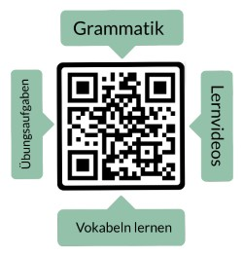Nombre: ______________________

Traduce la palabra alemana al español.

|  |  |  |
| --- | --- | --- |
| **alemán** | **español** | **puntos** |
| **Die Kommunikation** |  | 1 |
| **Der Bildschirm** |  | 1 |
| **Die Nachricht** |  | 1 |
| **Der Link** |  | 1 |
| **Der Kommentar** |  | 1 |
| **Der Follower** |  | 1 |
| **Das Forum** |  | 1 |
| **Die Fake News** |  | 1 |
| **Die Datenbank** |  | 1 |
| **Das Update** |  | 1 |
| **Die VR Brille** |  | 1 |
| **Die virtuelle Realität** |  | 1 |

**puntos: _____ / 12**

nota: _________________________

firma: _________________________

|  |  |  |  |  |  |
| --- | --- | --- | --- | --- | --- |
| sehr gut | gut | befriedigend | ausreichend | mangelhaft | ungenügend |
| 12-11,5 | 11-10 | 9,5-8 | 7,5-6 | 5,5-3 | 2,5-0 |